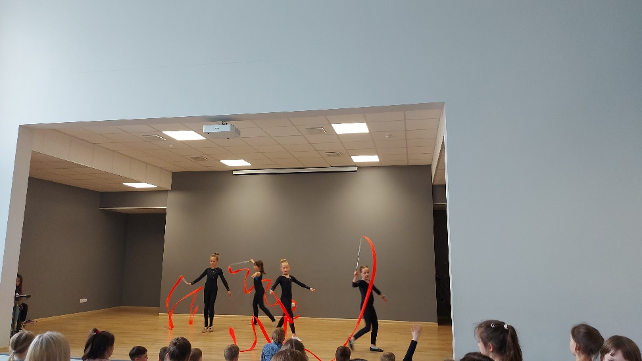
GIMNASTIKA-BALETAS

Gimnastikos ir baleto būrelyje mokiniai susipažins su klasikinio, modernaus ir šiuolaikinio šokio pagrindais. Bus ugdomi taisyklingos laikysenos įgūdžiai, koordinacijos, kūno lankstumo, muzikalumo gebėjimai. Išmoks savarankiškai kurti pratimus ir juos atlikti. Kviečiami 1-3 klasių mokiniai.

